ГУАП

КАФЕДРА № 44

ОТЧЕТ   
ЗАЩИЩЕН С ОЦЕНКОЙ

ПРЕПОДАВАТЕЛЬ

|  |  |  |  |  |
| --- | --- | --- | --- | --- |
| старший преподаватель |  |  |  | Д.А. Булгаков |
| должность, уч. степень, звание |  | подпись, дата |  | инициалы, фамилия |

|  |
| --- |
| ОТЧЕТ О ЛАБОРАТОРНОЙ РАБОТЕ |
| ЛИНЕЙНАЯ АНИМАЦИЯ |
| по курсу: ИНТЕРАКТИВНАЯ КОМПЬЮТЕРНАЯ ГРАФИКА |
|  |
|  |

РАБОТУ ВЫПОЛНИЛ

|  |  |  |  |  |  |
| --- | --- | --- | --- | --- | --- |
| СТУДЕНТ ГР. № | 4743 |  |  |  | Е.М.Аверьянов |
|  |  |  | подпись, дата |  | инициалы, фамилия |

Санкт-Петербург 2020

Цель работы: Ознакомление с принципами и приобретение навыков создания анимации с использованием таймеров и интерполяторов значений различных типов для создания динамических X3D-сцен.

Выполнение работы: за основу была взята сцена из лабораторной работы №3, в которой был представлена ракета. Была настроена анимация этих объектов на сцене. В ходе выполнения были использованы следующие узлы: Transform, Material, TimeSensor, Interpolator.

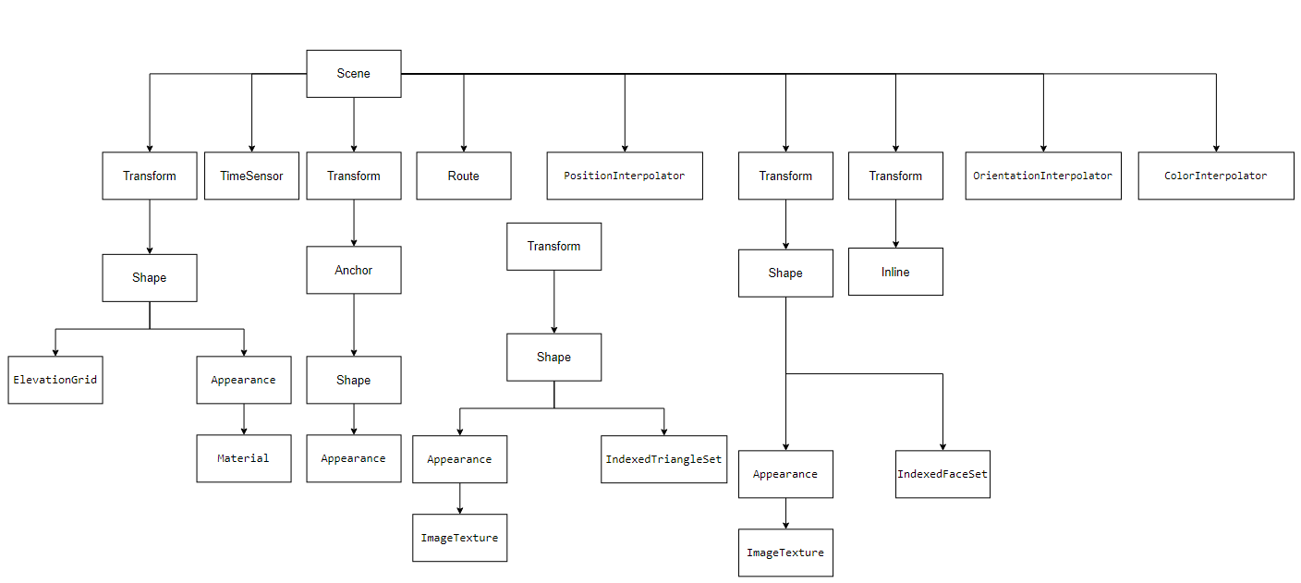

Рисунок 1 – Граф сцены

Листинг HTML-кода:

<!DOCTYPE html>

<html lang="ru">

    <style>

        section{

            border: 4px double purple;

            position: absolute;

            top: 50%;

            left: 50%;

            transform: translate(-50%, -50%)}

    </style>

  <head>

    <meta charset="utf-8" />

    <title>Пример 1</title>

    <link rel="stylesheet" href="http://x3dom.org/release/x3dom.css" />

    <script src="https://www.x3dom.org/download/dev/x3dom-full.js"></script>

  </head>

  <body>

      <section>

        <X3D width="800px" height="800px">

        <Scene>

        <TimeSensor DEF="TimeOr" cycleInterval="5" loop="true"></TimeSensor>

        <OrientationInterpolator DEF="OrientInt" key="0 0.5 1" keyValue="0 1 0 0, 0 1 0 -3.14, 0 1 0 -6.28"></OrientationInterpolator>

        <TimeSensor DEF="TimePos" cycleInterval="5" loop="true" enabled="true"></TimeSensor>

        <PositionInterpolator DEF="PosInt" key="0 0.1 0.2 0.3 0.4 0.5 0.6 0.7 0.8 0.9 1" keyValue="0 0 0, 0 1 0, 0 2 0, 0 3 0, 0 4 0, 0 5 0, 0 4 0, 0 3 0, 0 2 0, 0 1 0, 0 0 0"></PositionInterpolator>

        <TimeSensor DEF="TimeColor" cycleInterval="5" loop="true"></TimeSensor>

        <ColorInterpolator DEF="ColInt" key="0 0.33 0.66 1" keyValue="1 0 0, 0 1 0, 0 0 1, 1 0 0"></ColorInterpolator>

          <transform translation="0 3.5 0">

            <Shape>

              <!--Текст-->

              <Appearance>

               <Material diffusecolor="1 1 0"></Material>

              </Appearance>

              <text length="10" maxExtent="10" string="Лабораторная работа 4">

                <FontStyle family="SANS" horizontal="true" justify="MIDDLE" language="ru"

                leftToRight="true" size="0.5" spacing="1" style="ITALIC" topBottom="true">

              </text>

            </Shape>

          </transform>

      <transform translation='-2 -2.5 -2.5' rotation='0 0 0 0'>

        <Shape>

        <Appearance>

        <ImageTexture url=trava.jpg>

        </Appearance>

        <ElevationGrid xDimension="5" zDimension="6"

        height="0, 0.15, 0, 0.15, 0,

        0.1, 0, 0.1, 0, 0.1,

        0, 0.1, 0, 0.1, 0,

        0.1, 0, 0.1, 0, 0.1,

        0, 0.15, 0, 0.15, 0

        0.1, 0, 0.1, 0, 0.1"

        xSpacing="1" zSpacing="1" solid="false">

        </ElevationGrid>

        </shape>

        </transform>

        <transform DEF="Vsevmeste">

        <transform translation="-2.2 -2.4 0" rotation="1 0 0 -1.57">

          <shape>

            <Appearance>

              <ImageTexture url=raketa.jpg>

              </Appearance>

            <IndexedTriangleSet index="0 1 2 3 4 5 6 7 8 9 10 11 12 13 14 15 16 17 18 19 20" solid="false">

              <Coordinate point="0.5 0 0.5, 1.5 0 0.5, 1.5 0 1.5, 2.5 0 0.5, 2.5 0 1.5, 3.5 0 0.5, 1.5 0 1, 2.5 0 1, 2.5 0 2, 1.5 0 1, 1.5 0 2, 2.5 0 2, 1.5 0 2, 1.5 0 3, 2.5 0 2, 1.5 0 3, 2.5 0 3, 2.5 0 2, 1 0 3, 2 0 4, 3 0 3"></Coordinate>

             </IndexedTriangleSet>

          </shape>

        </transform>

        <transform translation='-0.25 -2.4 0' rotation='0 0 0 0'>

          <Shape>

            <Appearance>

              <ImageTexture url=fire.jpg>

              </Appearance>

            <IndexedFaceSet ccw="true" colorPerVertex="true" convex="true"

            creaseAngle="0" solid="false"

            coordIndex="0 4 7 3 -1 5 6 2 1 -1 4 5 6 7 -1 6 7 3 2 -1 0 1 5 4 -1"

            colorIndex="0 1 2 3 -1 4 5 6 0 -1 1 2 3 4 -1 5 6 0 1 -1 5 6 0 1 -1 5 6 0 1 -1">

            <Coordinate point="-0.5 0 0.5, 0.5 0 0.5, 0.5 0 -0.5, -0.5 0 -0.5,

             -0.5 1 0.5, 0.5 1 0.5, 0.5 1 -0.5, -0.5 1 -0.5"></Coordinate>

            </IndexedFaceSet>

           </Shape>

       </transform>

       <transform DEF="Boxik" center="0, 0, 0.5">

        <transform  scale="0.3, 0.3, 0.3" translation='-0.25 0 -1.5' rotation='0 0 0 0'>

    <Shape>

     <Appearance>

    <Material DEF="Mat" diffuseColor="1 0 0"></Material>

   </Appearance>

   <box></box>

    </Shape>

    </transform>

    </transform>

    </transform>

      <ROUTE fromNode="TimeOr" fromField="fraction_changed" toNode="OrientInt" toField="set_fraction"></ROUTE>

      <ROUTE fromNode="OrientInt" fromField="value_changed" toNode="Boxik" toField="set_rotation"></ROUTE>

      <ROUTE fromNode="TimePos" fromField="fraction_changed" toNode="PosInt" toField="set_fraction"></ROUTE>

      <ROUTE fromNode="PosInt" fromField="value_changed" toNode="Vsevmeste" toField="set_translation"></ROUTE>

      <ROUTE fromNode="TimeColor" fromField="fraction_changed" toNode="ColInt" toField="set_fraction"></ROUTE>

      <ROUTE fromNode="ColInt" fromField="value_changed" toNode="Mat" toField="set_diffuseColor"></ROUTE>

    </Scene>

    </X3D>

</section>

  </body>

</html>

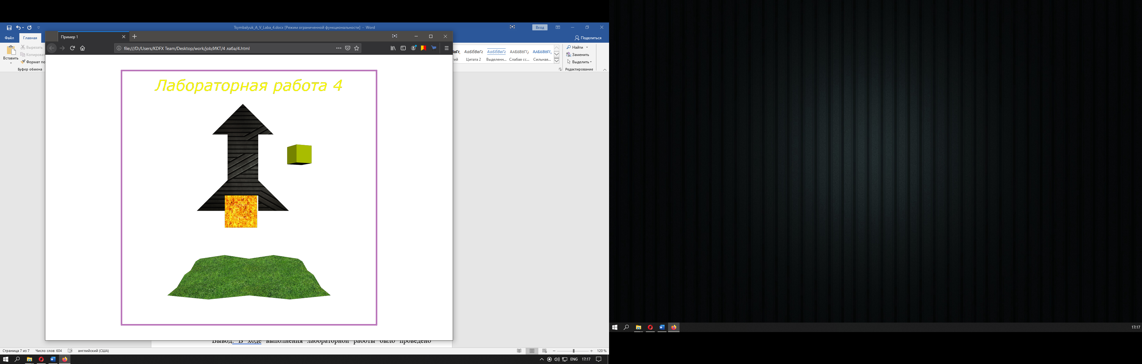

Рисунок 2 – Скриншот сцены

Вывод: В ходе выполнения лабораторной работы было проведено ознакомление с принципами и приобретены навыки создания анимации с использованием таймеров и интерполяторов значений различных типов для создания динамических X3D-сцен.

<ROUTE fromNode="TimePos" fromField="fraction_changed" toNode="PosInt" toField="set_fraction"></ROUTE>

      <ROUTE fromNode="PosInt" fromField="value_changed" toNode="Vsevmeste" toField="set_translation"></ROUTE>

Для того чтобы одни события вызывали другие, необходимо связывать их между собой маршрутами. Маршрут задается с помощью узла ROUTE.

В первом ROUTE во «fromNode» указывается – DEF-имя узла, являющегося источником выходного события, а именно узел «TimeSensor», который имеет имя «TimePos». В этом узле был задан интервал цикла (cycleInterval=5), через какое время будет повторятся анимация, и «loop» в котором указывается зациклен таймер или нет (true/false). При значении true события будут генерироваться циклически, в противном случае они будут генерироваться только в течение первого интервала. А также «enabled», который показывает таймер включен (true) или отключен (false). В «fromField» указывается – выходное событие этого узла «fraction_changed». toNode – DEF-имя узла, являющегося приемником входного события, а именно узла «PositionInterpolator» с именем «PosInt» отвечающего за позицию ракеты. В toField – выходное событие этого узла «set_fraction».

Второй ROUTE показывает, что источником выходного события является интерполятор «PositionInterpolator» с именем «PosInt». В узле «PositionInterpolator» указывается key и keyValue , которые задают функцию линейной интерполяции. Массив key перечисляет в неубывающем порядке границы относительных временных интервалов (в диапазоне [0..1]), которым соответствуют значения интерполируемой величины в массиве keyValue. В момент времени, равный элементу массива key, выходное событие value_changed принимает значение, равное соответствующему элементу массива keyValue. В пределах интервалов, определяемых границами массива key, для значений value_changed осуществляется линейная интерполяция. В «fromField» указывается – выходное событие этого узла «value_changed». toNode – DEF-имя узла, являющегося приемником входного события, за это отвечает узел «Transform» с именем «Vsevmeste», который включает в совокупности собранную ракету и кубик. toField – выходное событие этого узла «set_translation».

set_fraction – входное событие, принимаемое с таймера, значение которого в течение интервала таймера пробегает от 0 до 1 и сравнивается со значениями из key, и при совпадении осуществляется переход к следующему участку интерполяции. Соответственно, длительность полного цикла интерполяции равна интервалу цикла таймера.

value_changed – выходное событие, значение которого интерполируется между значениями из keyValue.

fraction_changed – выходное событие, представляющее собой непрерывный поток сигналов, передаваемый на вход интерполяторов. Событие генерируется постоянно, и так быстро, как возможно. Имеет во времени пилообразную форму. Значение этого события интерполируется во время интервала цикла от 0 до 1 (при достижении таймером значения, кратного интервалу цикла, значение fraction_changed = 1).